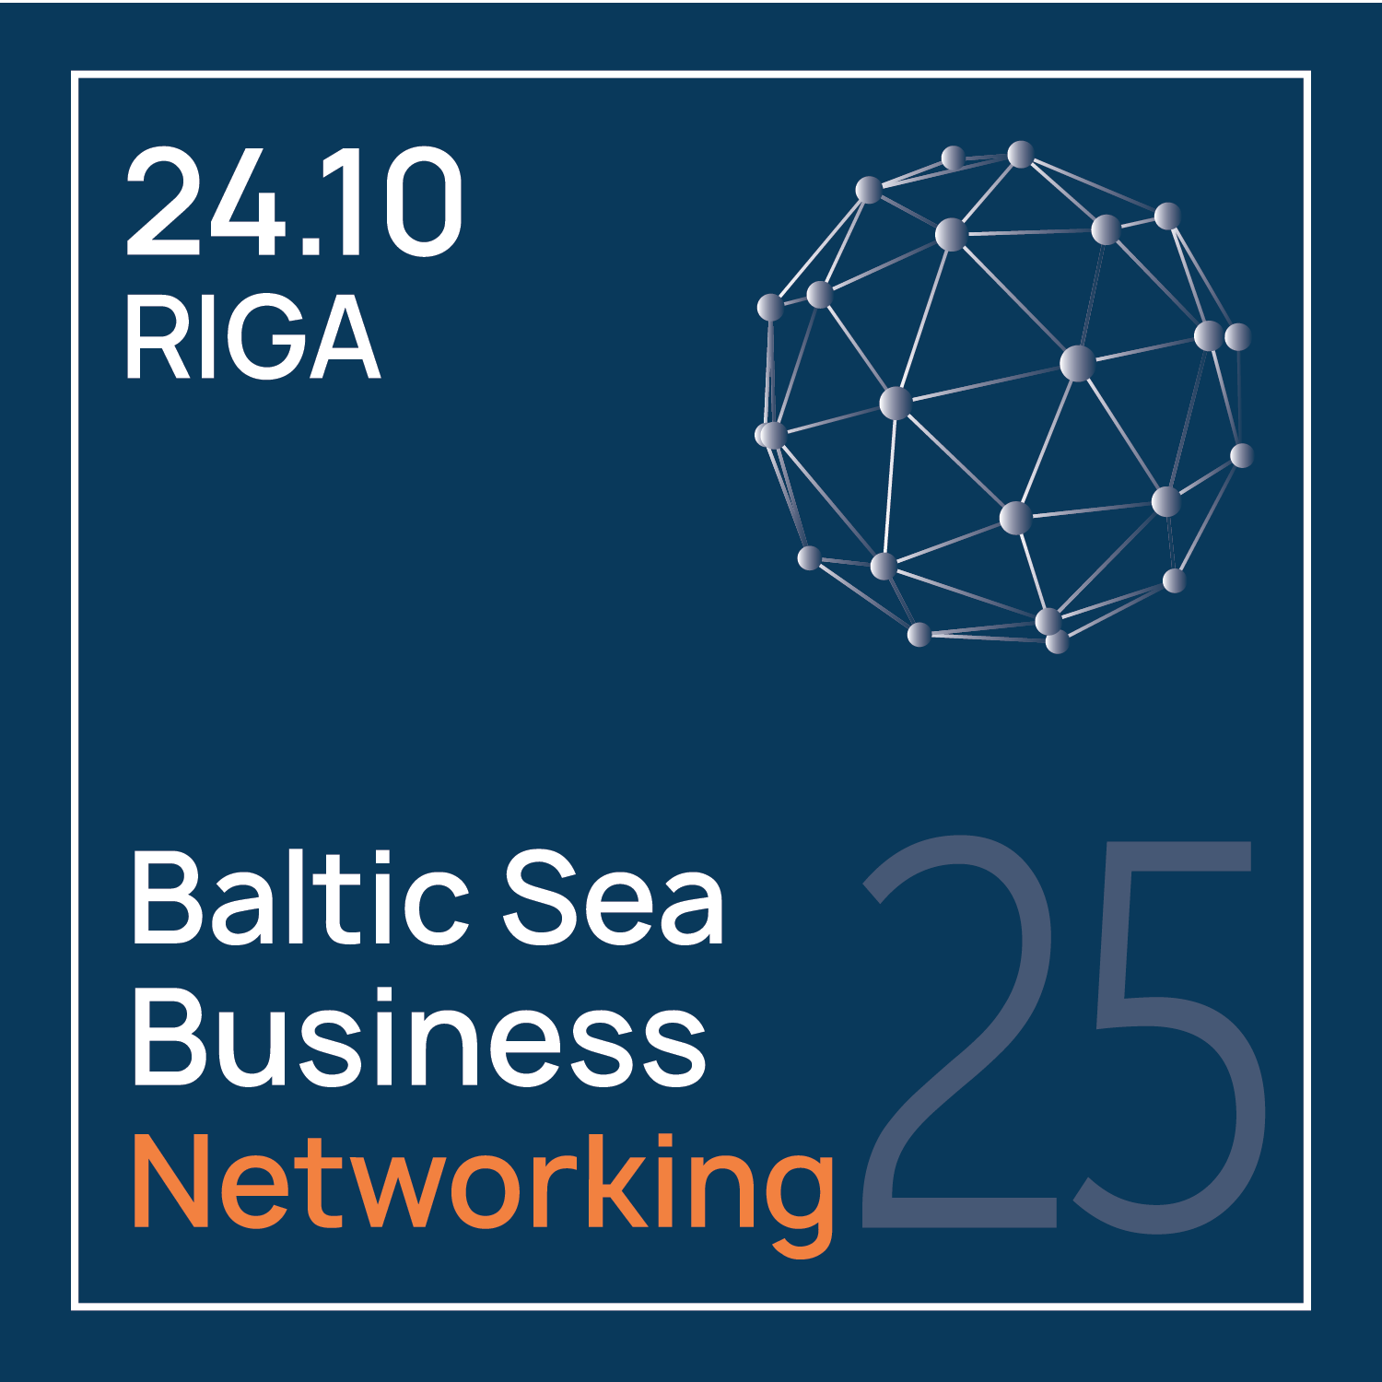 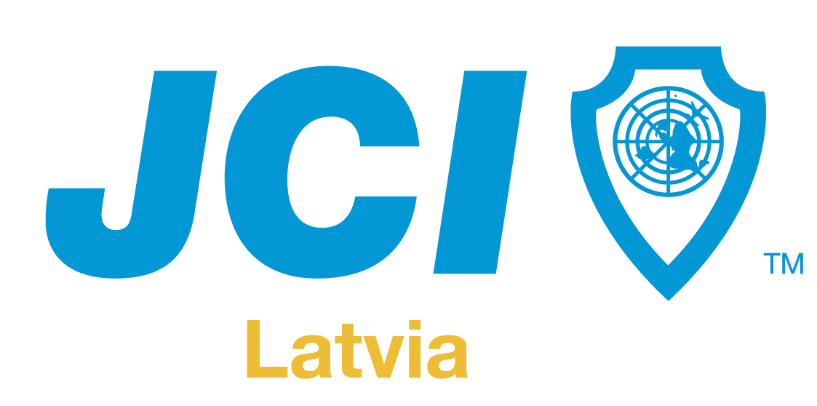

**Information till medierna**

**22 augusti 2025**

**The Longest Coffee Break in Baltic Business – 24 oktober i Riga** *där samtal förvandlas till affärer*

Är det möjligt att hitta nya affärspartners, komma in på en ny marknad och slutföra affärer på bara en dag?  
 Svaret är j, och det kommer att hända i Riga vid **Baltic Sea Business Networking Congress 2025**, där den längsta "kaffepausen" i Östersjöföretagens historia kommer att omvandlas till en kraftfull internationell plattform för nätverkande och affärsuppgörelser".

Forumet i Riga kommer att samla mer än 250 entreprenörer från hela Östersjöregionen för att expandera sin verksamhet och hitta nya partners, allt under den längsta "kaffepausen" som någonsin upplevts.

Alla som har deltagit i konferenser vet, mest värdefulla kontakter och erbjudanden skapas inte under presentationer, utan mellan dem, i samtal över kaffe eller mellan sessioner. Denna händelse tar den sanningen till en ny nivå, det kommer att bli en stor, målmedvetet organiserad "kaffepaus" som varar hela dagen. Varje kontakt och möte kommer noggrant att anpassas till varje deltagares specifika affärsmål.

Detta är inte bara ännu en inspirerande konferens, det är en praktisk, samarbets- och resultatinriktad B2B branschöverskridande, gränsöverskridande och strategiskt forum för entreprenörer som söker riktiga affärer, exportgenombrott och ett nätverk av strategiska partners i Östersjöregionen.

**Om händelsen:**

JCI Lettland bjuder in entreprenörer, företagsledare och beslutsfattare till regionens mest ambitiösa B2B-nätverksevenemang – **Business Without Borders: Baltic Sea Business Networking Congress 2025**, som äger rum den 24 oktober på Radisson Blu Daugava Hotel i Riga.

Forumet kommer att samla deltagare från Lettland, Litauen, Estland, Finland, Sverige och andra länder i Östersjöregionen för att bygga nya partnerskap, utöka exporten och ingå verkliga affärsavtal över olika branscher och nationsgränser. Evenemanget kommer att erbjuda inte bara inspiration utan också praktiska möjligheter för företagstillväxt och internationellt samarbete.

Dess mål är att stärka gränsöverskridande partnerskap, öka exportpotentialen och förbättra den ekonomiska motståndskraften i Östersjöregionen samtidigt som man svarar på globala ekonomiska, politiska och säkerhetsmässiga utmaningar. JCI Lettland syftar till att skapa en miljö där entreprenörer kan träffas, utbyta erfarenheter och göra affärer, övervinna både geografiska och tankemässiga hinder. Forumet kommer att fungera som en unik samarbetsplattform som kommer att stärka Lettlands hållbarhet, främja internationell säkerhet och återställa Rigas position som ett affärsnav i Baltikum.

Evenemanget kommer också att innehålla en masterclass av **Niko Visuri**, en av de bästa nordiska affärsutbildarna, som kommer att avslöja hemligheterna med kroppsspråk och försäljning som har hjälpt mer än 10 000 yrkesverksamma att nå framgång.

**Niko Visuri** är en erfaren föreläsare, utbildare och evenemangstalare som har levererat utbildning och presentationer för hundratals företag, universitet, seminarier och kongresser både i Finland och utomlands. För sina prestationer som internationell vuxenutbildare har han tilldelats den prestigefyllda utmärkelsen Junior Chamber International, titeln **International Training Fellow**.

**Ett strategiskt nätverksformat**

Istället för en traditionell konferens kommer en målmedvetet utformad modell att implementeras för att hjälpa entreprenörer att hitta affärspartners, etablera strategiskt meningsfulla kontakter, expandera till nya marknader och omvandla konversationer till affärer.

Evenemanget är avsett för resultatorienterade entreprenörer som söker rätt partners, nya marknadsmöjligheter och exportgenombrott.

**Baltic Sea Business Networking Congress 2025 erbjuder en unik uppsättning fördelar:**

**AI-driven B2B-nätverksplattform**, speciellt utvecklad för detta evenemang och exklusivt tillgänglig för registrerade deltagare. Den kommer att analysera deltagarnas profiler och mål, så att de kan få kontakt med de mest relevanta partnerna redan före evenemanget, vilket sparar tid och gör mötena så värdefulla som möjligt.

**Viktiga funktioner:**

* AI-driven partnermatchning baserad på profilkompatibilitet och mål
* Kompatibilitetskontroller i realtid och automatisk mötesplanering
* Tillgång till *Power Teams* arbetsgrupper (Baltikum, DACH, Persiska viken, Nederländerna och Flandern, Skandinavien, Storbritannien, USA och mer)
* Exklusiv åtkomst endast för deltagare

**Ytterligare fördelar:**

* Inbjudna gäster
* Praktiska masterclasses och entreprenöriella framgångshistorier
* Branschövergripande och internationellt B2B-nätverk
* Särskild nätverkszon och möjlighet att visa upp personliga utställningsmontrar

**Arrangörer**

Evenemanget organiseras av [**Junior Chamber International Latvia (JCI Latvia)**](https://jci.lv/) – en del av ett globalt nätverk av ledare och entreprenörer i mer än 100 länder, som skapar plattformar för tillväxt, samarbete och positiv inverkan på samhället. JCI Lettland är värd för detta evenemang för att positionera Lettland som det baltiska navet för affärsdiplomati, innovation och internationellt samarbete genom att utnyttja sitt omfattande globala nätverk.

Nätverkseffekten kommer att förstärkas ytterligare av [**BNI Lettland**](https://bni.lv/lv/index), den globala ledaren inom företagsnätverk, vars internationella kommunikationskanaler kommer att ansluta deltagarna till ett ännu bredare nätverk av entreprenörer över hela världen. Till skillnad från traditionella plattformar samlar JCI nuvarande och framtida ledare genom informell diplomati och globalt samarbete, vilket säkerställer strategiska resultat på kortare tid samtidigt som Lettlands internationella synlighet stärks.

**medieinformation**

Under evenemanget kommer medierepresentanter att ha tillgång till ett dedikerat pressrum med arbetsstationer, Wi-Fi och möjligheter att genomföra intervjuer med talare och deltagare.

**Ackrediterade** journalister, fotografer och andra medierepresentanter kommer att få:

* Tillgång till alla evenemangsområden (inklusive B2B-nätverksutrymme och konferenslokal)
* Möjlighet att arrangera intervjuer med deltagare och huvudtalare
* Officiellt foto- och videomaterial efter evenemanget
* Pressmeddelanden och andra informationsresurser

**Mer information och ackreditering:**<https://balticnetworking.com/mediakit/>

Antalet deltagare är begränsat – **upp till 500.** **Early bird-biljetter är tillgängliga fram till den 31 augusti.**

**Registrering och information:**<https://balticnetworking.com/>

**Kontaktinformation:** Igors Djačenko  
 JCI Senator  
 igors@digimedia.lv  
 +371 22331444

Marta Rautenšilde Ordförande, JCI Lettland  
 marta.rautenschild@gmail.com  
 +371 29400930